Муниципальное дошкольное образовательное учреждение
Центр развития ребенка – «Детский сад № 91 «Яблонька»

Авторский дидактический материал
«Звуковой кубик»

Подготовила :
Аносова Ольга Валентиновна
учитель-логопед
высшая квалификационная категория

г.Северодвинск, 2018
Актуальность
Вопрос о подготовке к школе детей с речевыми нарушениями очень актуален. Речевое развитие дошкольника является одним из главных показателей его готовности к обучению в школе. Логопед, в первую очередь, исправляет детям звукопроизношение, но умения правильно произносить и различать звуки недостаточно для успешного обучения. Необходимой ступенью в овладении грамотой является формирование звуко-слогового анализа.
Перед логопедом встают задачи:
- формировать навыки восприятия и различения звуков речи;
- обучать детей старшего дошкольного возраста навыку звукового анализа;
- закреплять знания об изученных звуках
- учить характеризовать звуки (гласный – согласный, твёрдый – мягкий, звонкий – глухой)
- учить находить местоположения звука в словах (начало, середина, конец)

Все эти задачи решаются в увлекательной для детей форме, в играх и занимательных заданиях звукового кубика, каждая грань которого имеет свое обозначение: красная – гласные звуки, синяя и зеленая –– согласные твердые и мягкие звуки. Звонкость согласного обозначается колокольчиком.

Цель: Формировать и развивать фонематические анализ и синтез, учить выделять звук на фоне слова, вычленять первый и последний звук из слова и определять его место в слове (начало, середина, конец). Закрепить представления о звуке, слоге, слове, сформировать умения давать четкую характеристику звуков.
Игры:
«Назови, какой это звук?»
Логопед называет звук, а дети находят его обозначение на кубике и дают характеристику данному звуку. Например, [М] –согласный, звонкий, твердый, обозначаем синим цветом.
«Кубик передай - звук называй»
Дети передают кубик, по сигналу логопеда останавливаются и, ребенок, у которого остался кубик, называет звук, соответствующий обозначению.
«Кубик бросай – слово называй»
Дети бросают кубик, называют звук, соответствующий цветовому обозначению и придумывают слово с данным звуком. Задание усложняется: звук должен находиться в середине или в конце слова.

«Подбери картинку»
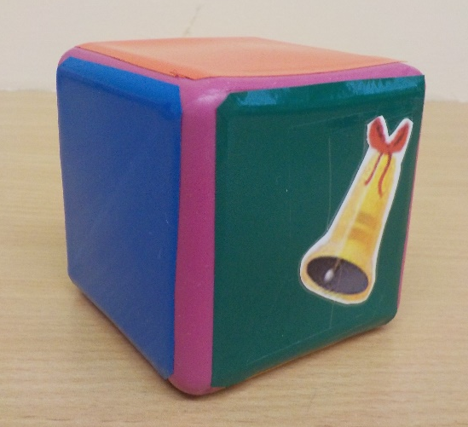
Дети бросают кубик, уточняют характеристику звука соответствующего цветовой стороне кубика. Затем подбирают картинки, в которых есть данный звук. Уточняется место звука в слове (начало, середина, конец слова).

«Найди звуки»
Логопед произносит слог, слово или показывает картинку. Дети называют звуки последовательно и находят их обозначение на кубике.

Игры со звуковыми кубиками объединяют детей, вносят разнообразие в повседневные занятия, повышают интерес, внимание, желание участвовать в игре.

